Страницы истории

Дом пионеров и школьников создан 1 сентября 1948 года.

С этого дня началась история Лельчицкого районного центра творчества детей и молодёжи.

Шел четвертый год после войны, в этой тяжелой обстановке и было создано учреждение дополнительного образования. Первое время Дом пионеров располагался в частном доме, который стоял на самом берегу реки Уборть. В дальнейшем адрес Дома пионеров менялся. Ему было отдано здание бывшего парткабинета на улице Советской. А с 1970 года и по настоящее время он расположен в помещении бывшей средней школы № 2. Понятно, что помещение это старое, деревянное, послевоенной постройки, но отремонтированное, как и изнутри, так и снаружи.

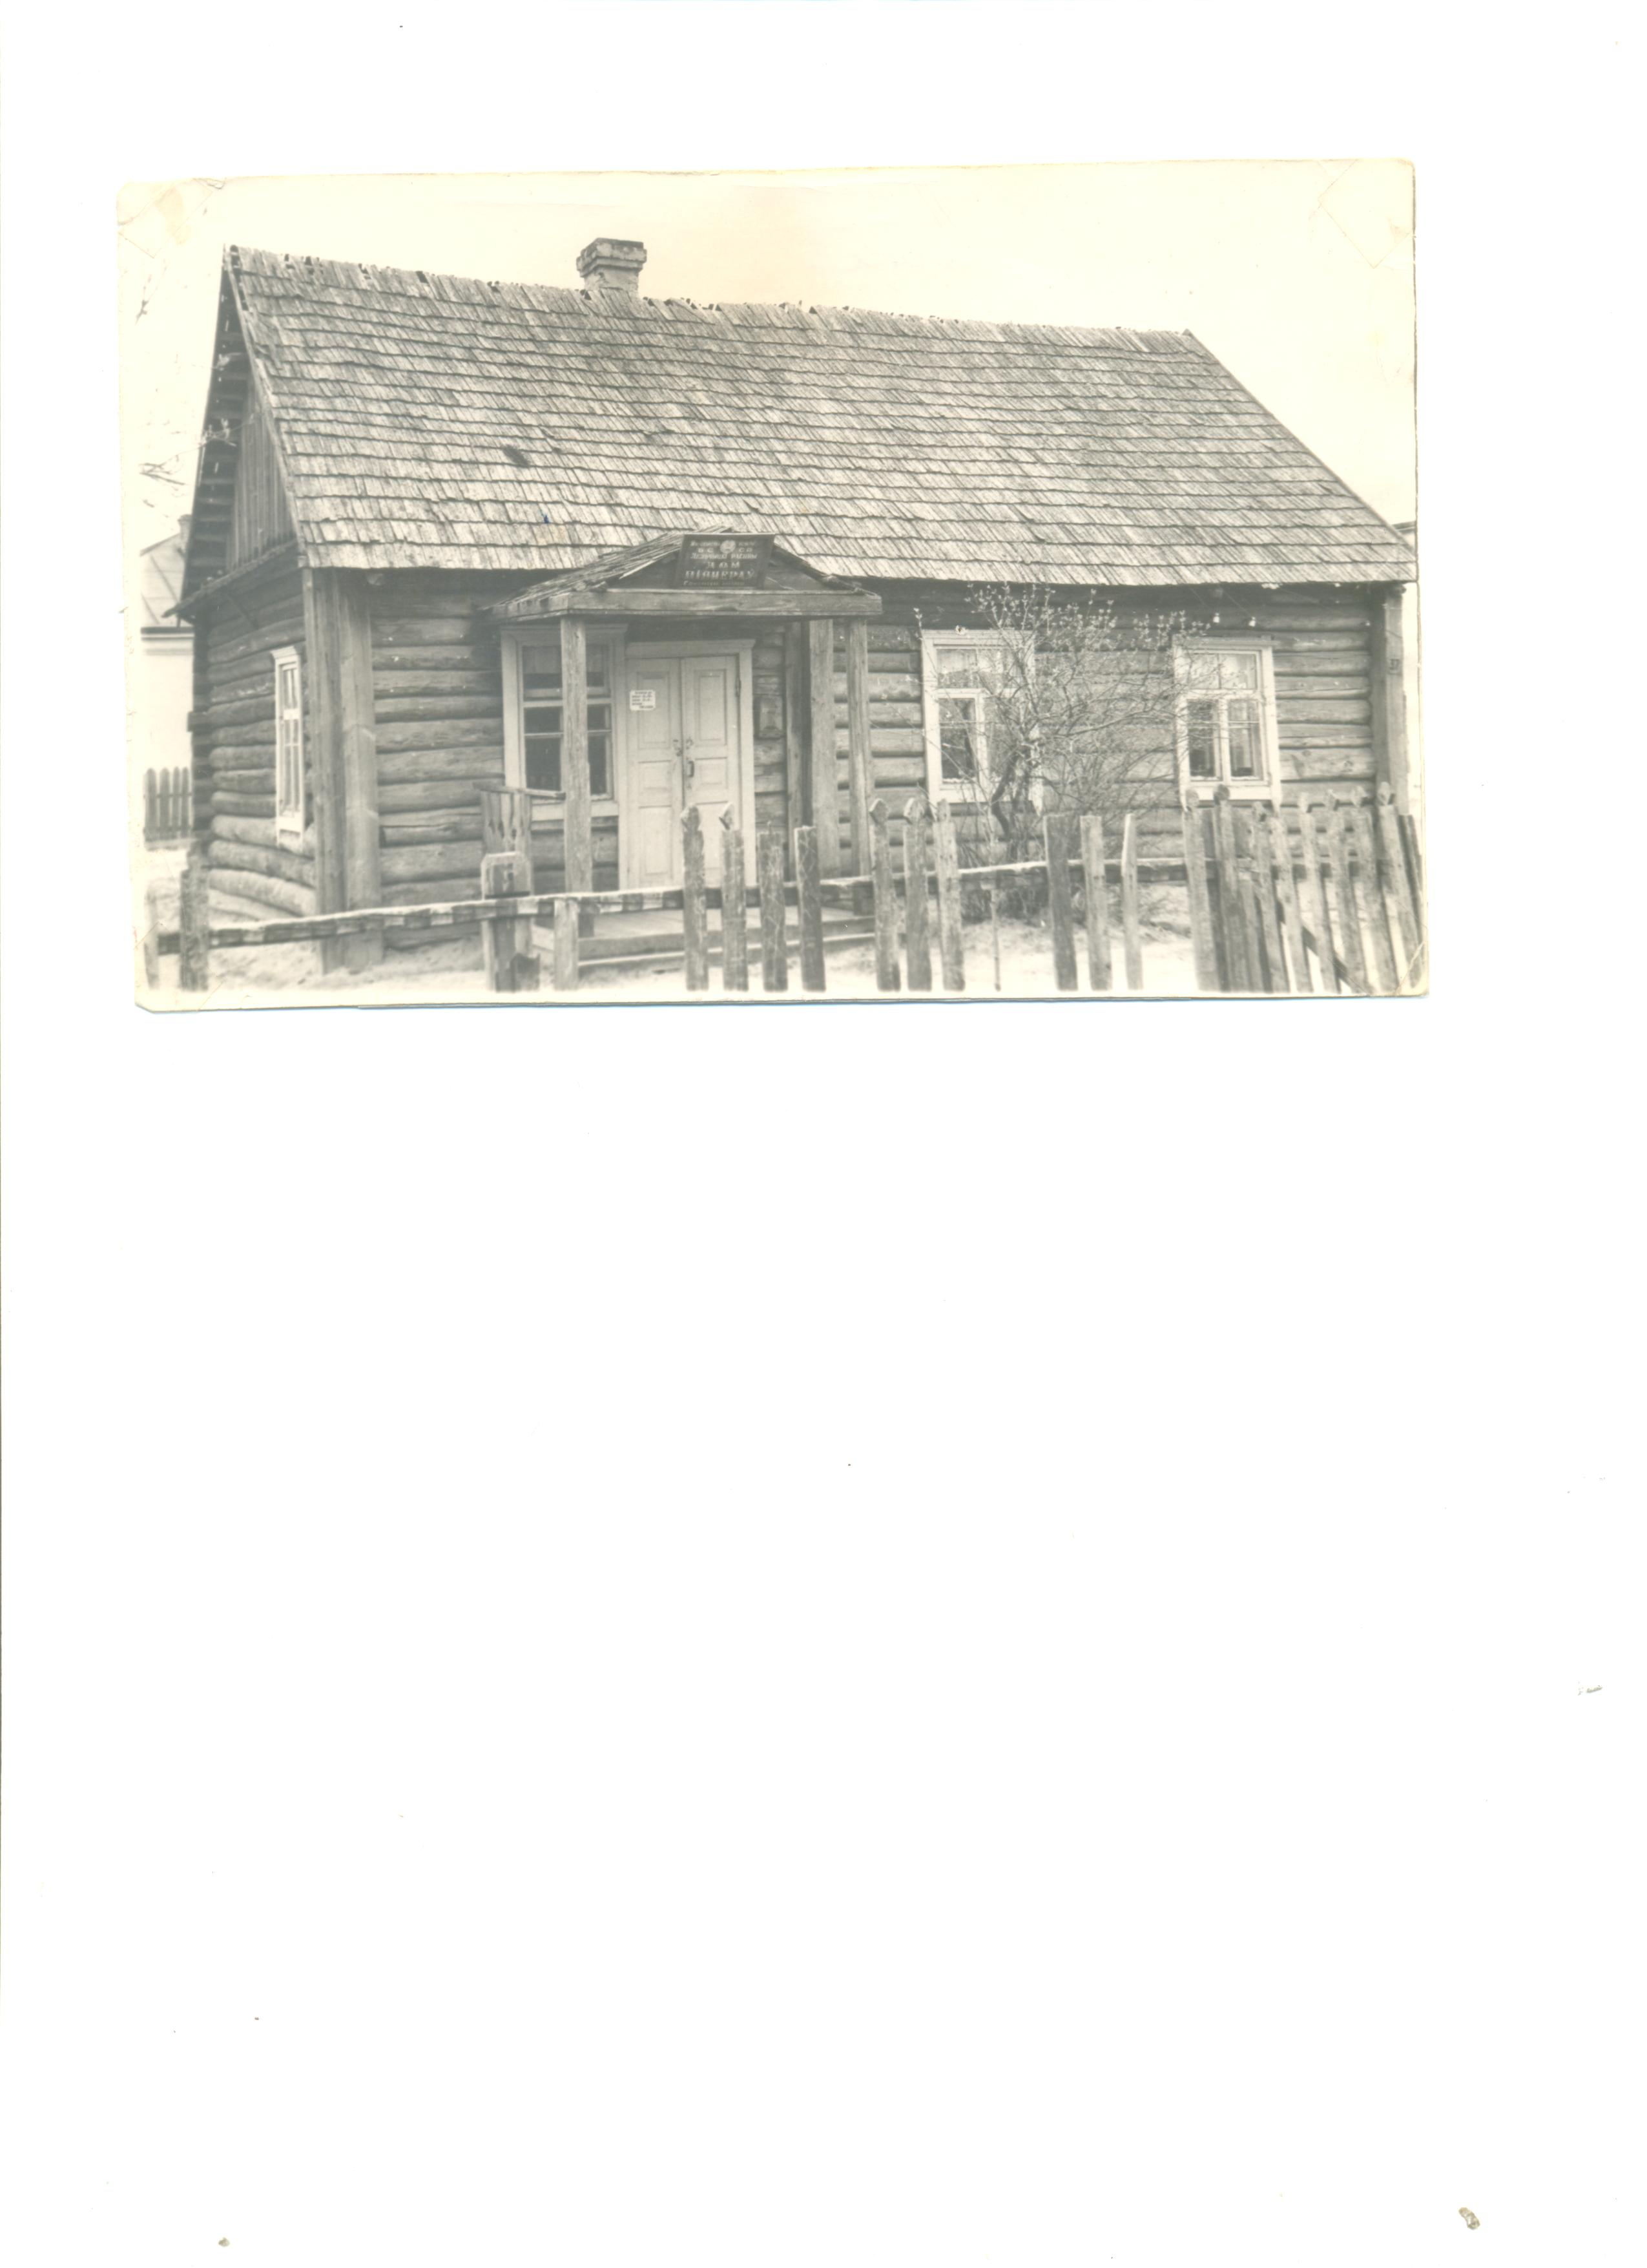

*(Дом пионеров 1965 год)*

На протяжении работы учреждения с 1948 по 2015 год руководителями были:

|  |  |  |
| --- | --- | --- |
| **№**  **п/п** | **Фамилия, имя, отчество** | **Годы работы** |
| 1 | Кудин Софья Ивановна | 1948-1950 гг. |
| 2 | Подоляк Я.К. | 1949-1950 гг. |
| 3 | Ляховец Мария Степановна | 1950-1952 гг. |
| 4 | Астапович Ева Михайловна | 1952-1955 гг. |
| 5 | Наливайко Л.Н. | 1955-1956 гг. |
| 6 | Василевская Тамара Петровна | 1956-1960 гг. |
| 7 | Саченко Нина Дмитриевна | 1960-1962 гг. |
| 8 | Тишкевич Нелли Николаевна | 1962-1999гг. |
| 9 | Астапович Галина Васильевна | 1999-2013 гг. |
| 10 | Астапович Иван Николаевич | 2013-2017 гг. |
| 11 | Лисицкая Алеся Николаевна | 2017 и по настоящее время |

С 28 июля 2000 года открывается новая страничка в истории Дома пионеров. По решению Лельчицкого районного исполнительного комитета Дом пионеров и школьников переименован в Центр творчества детей и молодёжи.

**Нашему центру творчества уже 70 лет.**

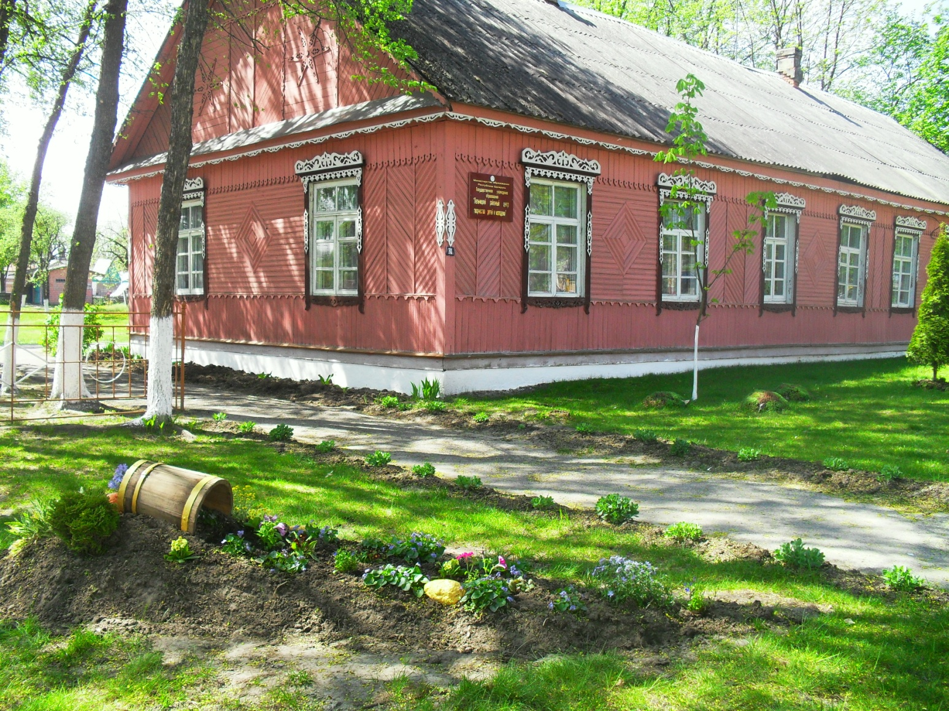

*(Современный вид Лельчицкого районного центра творчества*

*детей и молодёжи)*

Центр творчества детей и молодёжи, как учреждение дополнительного образования, ориентирован на свободный выбор ребёнком направлений и форм досуга, адекватных его природе, интересам, потребностям и способностям.

Приоритетными направлениями деятельности центра творчества детей и молодёжи стали:

- гражданская позиция;

- творчество;

- нравственность;

- культура здоровья;

- взаимодействие с семьёй;

- культура педагогического труда;

- социальная поддержка детей.

На данный момент в здании государственного учреждения образования «Лельчицкий районный центр творчества детей и молодёжи» имеется кабинет директора, кабинет специалистов и 7 кабинетов для занятий в объединениях по интересам.

**Кабинет для занятия в объединениях по интересам**

**«Кудесница», «Белорусский сувенир», «Лего-конструктор»**

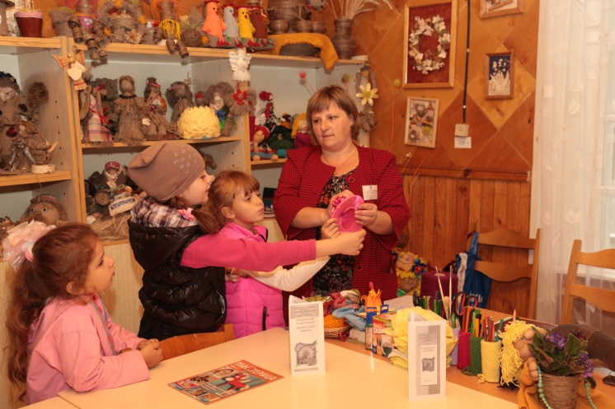 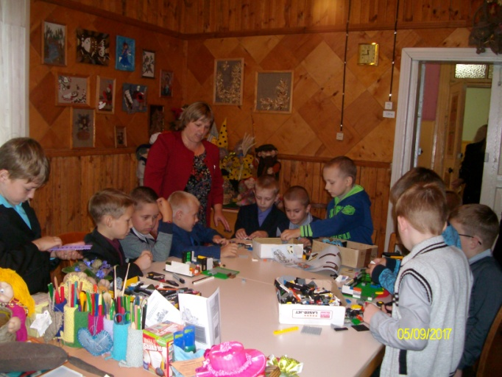

**Кабинет для занятий в объединениях по интересам**

**«Искусство квиллинга», «Радуга творчества», «Рукоделие»**

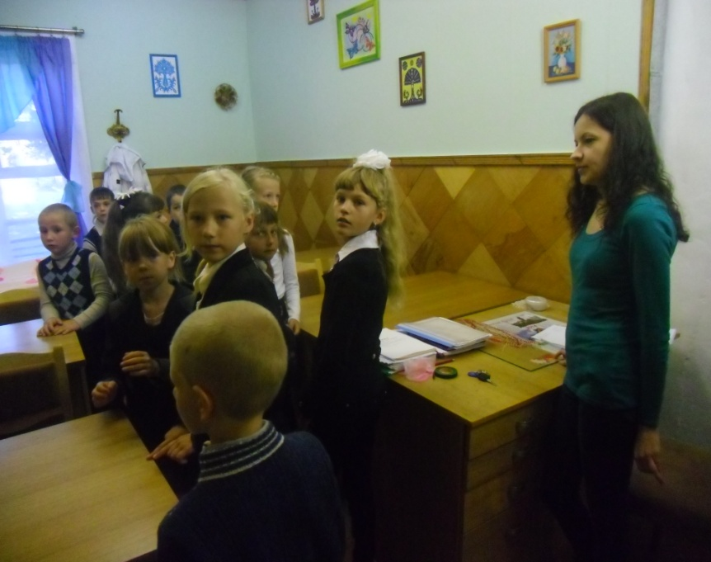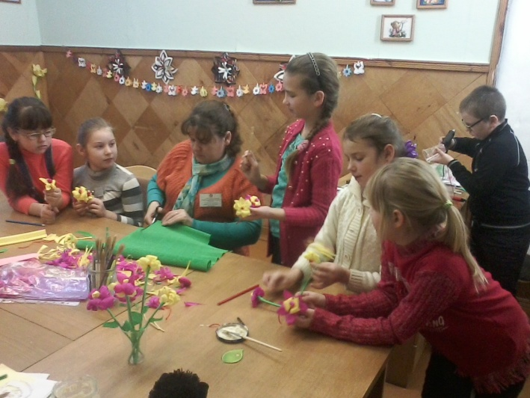

**Кабинет для занятий в объединениях по интересам**

**«Танцевальная мозаика», «Аэробика»**

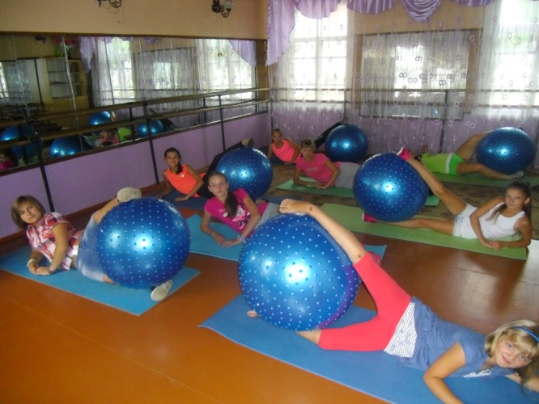

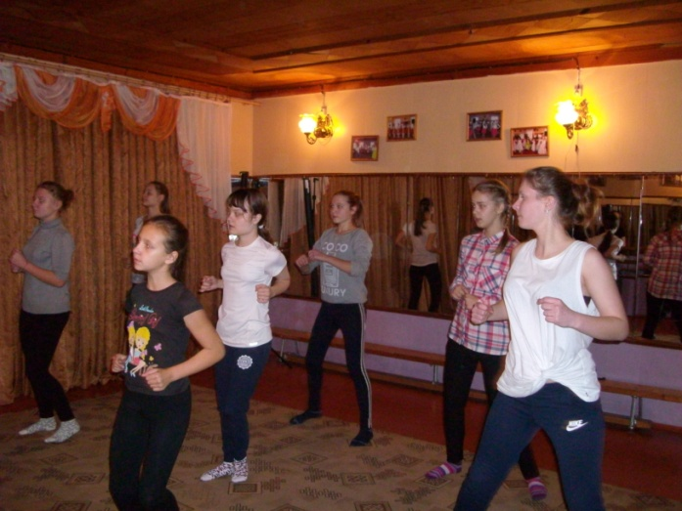

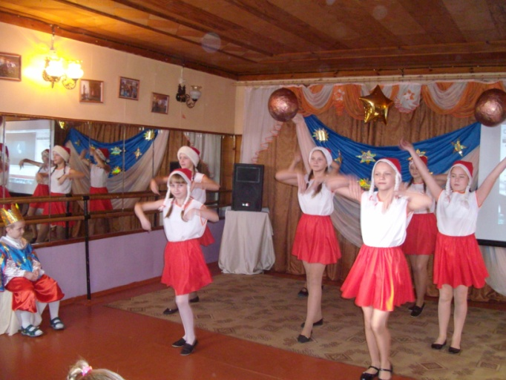

**Кабинет для занятий в объединениях по интересам**

**«Юный художник», «Лозоплетение»**

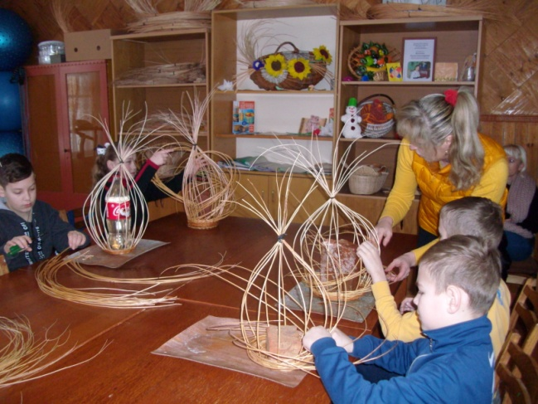 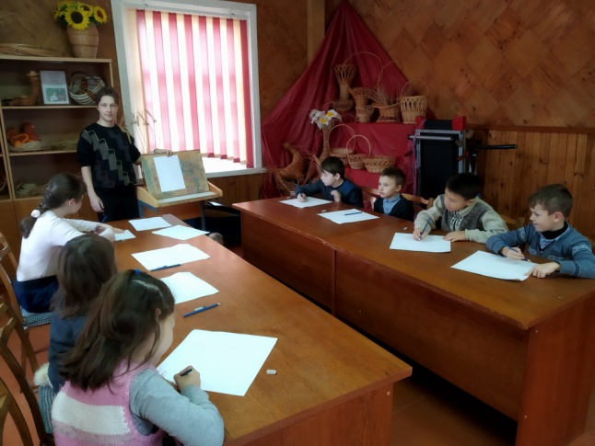

**Кабинет для занятий в объединениях по интересам**

**«Вокальное пение», «Компьютерная грамотность»**

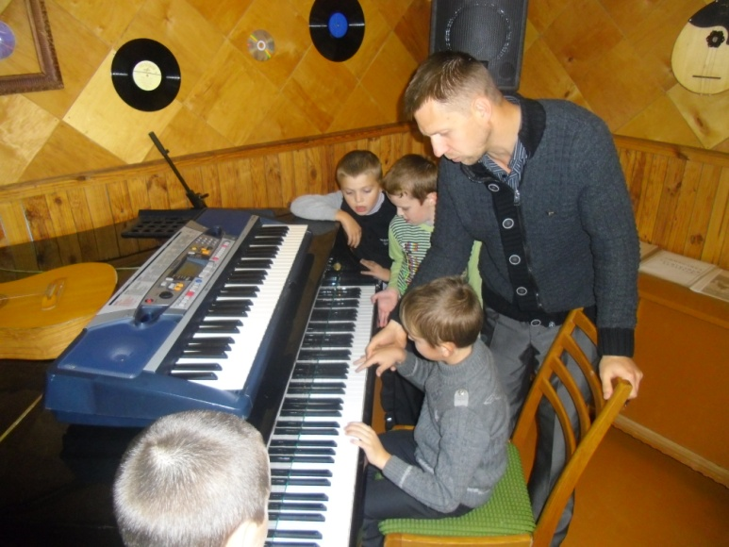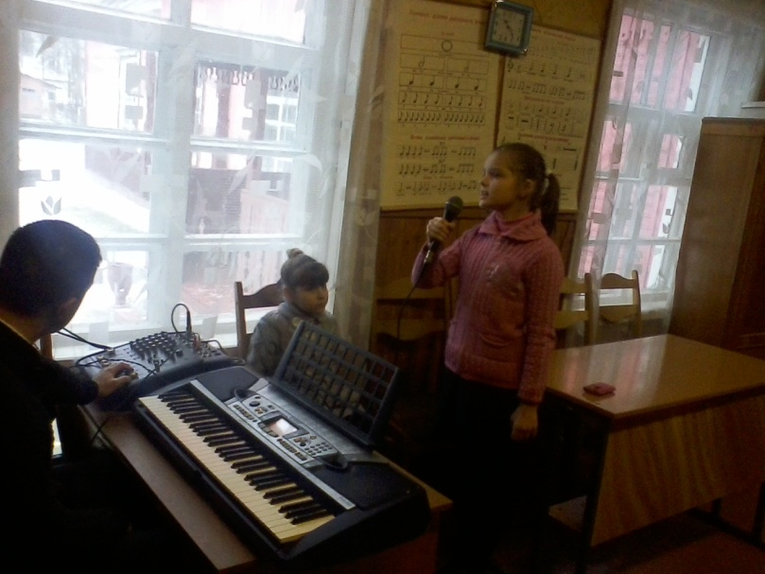

**Кабинет для занятия в объединениях по интересам**

**«Техническое моделирование», Столяр-конструктор»,**

**«Юный мастер»**

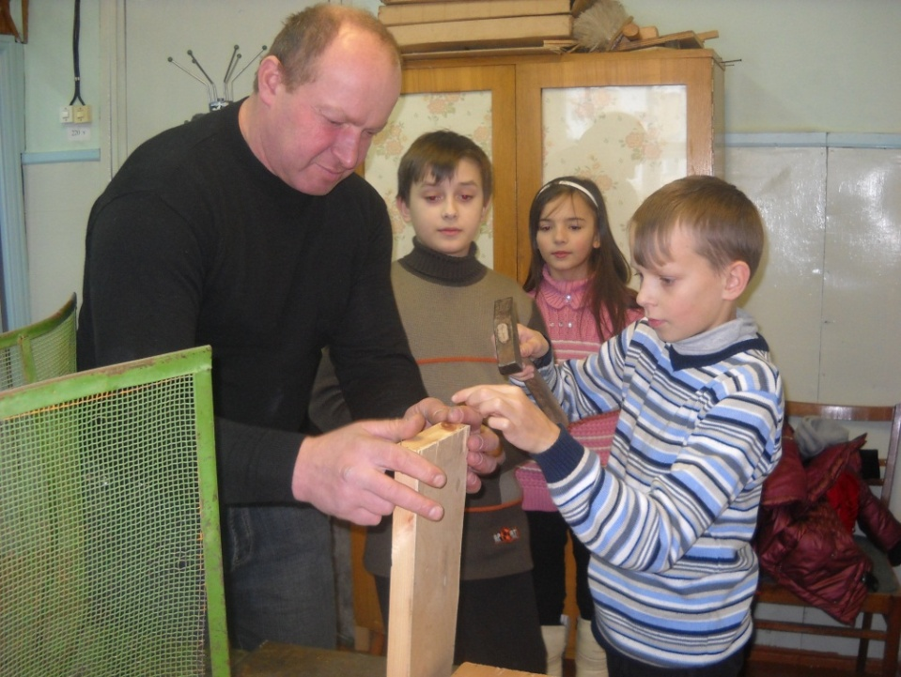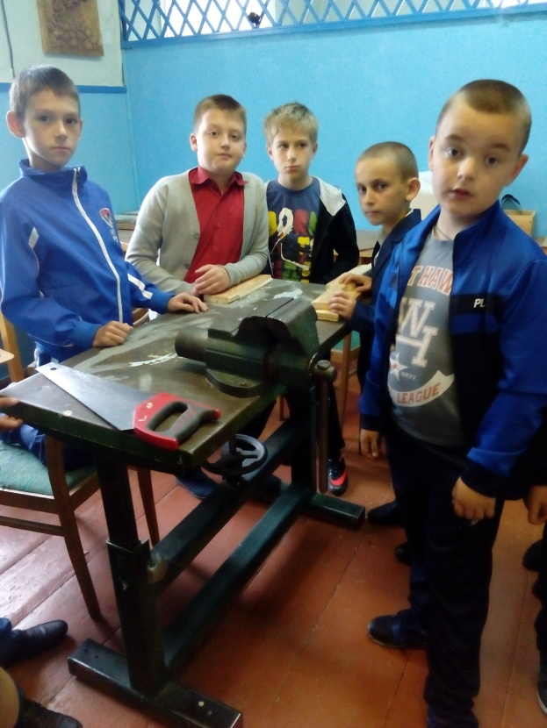

**Кабинет на базе РОЧС для занятий по интересам**

**«Юный турист», «Юный пожарный и спасатель»**

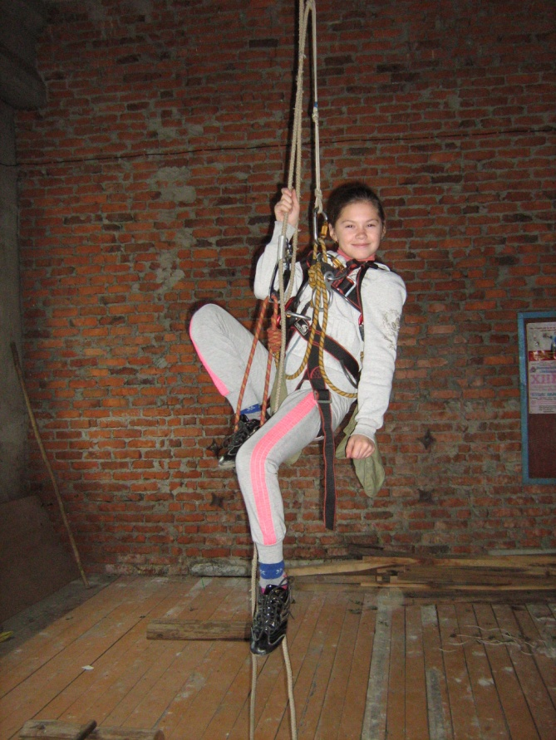

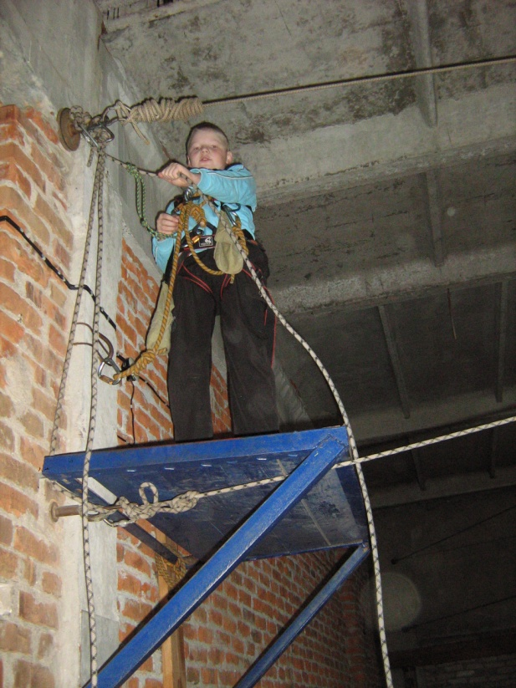

В центре творчества учащиеся всегда могут найти себе занятие по душе. Здесь ребята учатся интересным и полезным делам, учатся петь, танцевать, рисовать, клеить, фантазировать и творить, занимаются спортом и туризмом.

**Двери нашего центра творчества гостеприимно распахнуты с понедельника по субботу с 8.30 до 18.00 часов.**

**ДОБРО ПОЖАЛОВАТЬ!**